《商用车整车大气暴露试验评价方法》编制说明

**一、工作简况**

1.1 任务来源

《商用车整车大气暴露试验评价方法》团体标准是由中国汽车工程学会批准立项，文件号中汽学函**【2019】55**号，任务号为**2018-2**(由学会填写)。本标准由一汽解放青岛汽车有限公司、重庆长安汽车股份有限公司、海南热带汽车试验有限公司、中国第一汽车集团股份有限公司工程与生产物流部-整车工艺处、众泰汽车工程研究院、安徽江淮汽车集团股份有限公司、陕西汽车控股集团有限公司、上海菲瑟汽车技术服务有限公司、东风商用车有限公司、中国重型汽车集团有限公司、北京福田戴姆勒汽车有限公司、一汽解放汽车有限公司、上汽依维柯红岩商用车有限公司、青岛科大新橡塑检测服务有限公司、一汽轿车股份有限公司、一汽-大众汽车有限公司、[东风柳州汽车有限公司](http://www.baidu.com/link?url=TMEuRdstXMqWZX7v2XQ9tTnLaMp6ZtWfv5YhFpTrSjUS-2Ln0UUt0JlLQCdJWJYg2UdmkoCI29ikil2d0Br_7yeSvYykrRm5MaOxiJ4X43rfdQK6kW_1440P2xBZykUHXSXp5IzeIoEefxo0UruWufaQUfmWE0qjdMt02sECH9XqavEsIXEfw2j73u78fSNLgb00gpPHqATCL2jjdA2zoK)、Atlas亚太拉斯材料测试技术有限公司、常州市武进晨光金属涂料有限公司、天津科瑞达涂料化工有限公司、富奥汽车零部件股份有限公司紧固件分公司等单位起草。

1.2编制背景与目标

商用车在长期服役过程中，受到服役环境的温度、湿度、光照、盐分、油类、沙石、融雪剂等综合作用，各类零部件会逐渐出现锈蚀、鼓泡、开裂等腐蚀现象和涂层脱落、褪色、粉化等老化现象。而且商用车不同于乘用车的地方在于很多关键零部件（比如油箱、电池、变速箱、阀类、管线束以及尿素箱）暴露在外，极易容易受到自然老化导致锈蚀或老化，此类零部件的老化会严重影响整车的性能。国内商用车厂家在此之前尚无进行海南暴晒试验的先例，更是缺乏相应的商用车整车大气暴露试验评价方法在试验结束后评价车辆的耐候性能。

为了监控商用车新开发车型的各类零部件的耐老化性能，通过老化性能的反馈来提升耐候性不合格的零部件的耐候性能，有必要制定行业统一的“商用车整车大气暴露试验评价方法”。这样不仅有利于各主机厂家通过标准来提高各自厂家的零部件耐候性能，同时可以促进国内商用车的竞争与合作，对标与提升，更有利于促进商用车自主品牌的发展和技术进步。

1.3主要工作过程

重要节点制定：2016年6月到2018年6月份进行了标准相关的试验工作；2018年7月至11月进行了国内外相关标准的对标学习工作；2018年12月份对标准进行了立项申报；2019年1月-5月对标准进行了起草、讨论和修改；2019年12月底之前完成标准的公布工作。

具体开展规划：2016年6月23日一汽解放青岛汽车有限公司将两台商用卡车运送至琼海热带试验有限公司进行为期两年的大气曝露试验，试验过程中每季度对零部件的外观进行存档，对油漆的光泽、色差、扩蚀、膜厚等数据进行收集整理，对车内温度，光照量以及下雨量进行实时监控。试验过程中青岛解放对卡车各零部件的老化性能进行跟踪观察，对外观和数据进行归纳整理。

2018年12月由一汽解放青岛汽车有限公司向中国汽车工程学会（以下简称中汽学会）提出制定《商用车整车大气暴露试验评价方法》标准的申请，2019年1月成立了标准工作组，提出撰写思路并进行分工。

2019年5月在余姚召开了标准启动会，会议确认了标准工作计划、撰写大纲、章节目录和工作分工。各起草人对本标准的内容逐字逐句地进行了积极热烈的讨论，形成了征求意见处理汇总处理表，其中大部分意见被予以采纳和接受。

**二、标准编制原则和主要内容**

2.1标准制定原则

在充分总结和比较了商用车零件各种材质大气老化或加速标准的基础上，根据商用车在海南曝晒的老化试验数据以及外观状态，结合我国目前商用车使用寿命以及客户关注的实际情况，编制了该标准。本标准的制定充分考虑商用车行业发展，确保标准的科学性、先进性、可操作性，以形成商用车大气暴露老化评价方法，促进商用车耐老化性能的提升。

2.1.1通用性原则

本标准提出的商用车整车大气暴露试验评价方法适用于国内绝大部分的商用车的各类零部件的耐候性能的评价。

2.1.2指导性原则

本标准提出的方法能为商用车的耐老化性能的评价提供指导作用。

2.1.3协调性原则

本标准提出的方法与目前使用的国家标准中的方法协调统一、互不交叉。仅作为一种更便捷、精确度更高、更高效的方法对目前使用的方法进行补充。

2.1.4兼容性原则

本标准提出的商用车整车大气暴露试验评价方法充分考虑了商用车行业的各零部件的耐候性能，具有普遍适用性。

2.2 标准主要技术内容

本标准共分为7章，规定商用车老化试验及评价原则、零部件老化评级标准、整车老化评价标准等。内容包括范围、规范性引用文件、术语和定义、试验及评价原则、整车老化评价分区、零部件老化评级、整车老化评价。

**2.3关键技术问题说明**

本标准提出的商用车大气老化评价标准主要要求了商用车大气老化的评价标准。通过总结和比较了国内商用车各类材质零部件老化标准，本标准提出的检测项目合理、构建了较为完善的商用车大气老化评价体系。根据验证结果分析，本标准提出的评价方法具有科学性和较好的适用性。

2.4标准主要内容的论据

在标准的编制过程中，对行业相关的评价方法进行了调研，国内的涂层评价标准GB/T 1766中对油漆的颜色未分类，所有颜色的油漆执行同一标准不符合实际老化结果，同时底盘油漆涂层和驾驶室油漆涂层的要求不一样，有必要制定不同的标准；汽车其他零部件的耐候性多是通过人工加速老化来验证，自然老化验证较少，试验现象不明确，有必要制定自然气候下老化的评价标准。其中汽车各种材料的老化性能验证标准所列如下：

表1 汽车材料耐老化性能验证标准

|  |  |  |
| --- | --- | --- |
| 标准号 | 标准名称 | 汽车材质 |
| GB/T 1766-2008 | 色漆和清漆 涂层老化的评级方法 | 油漆 |
| GB-T 3511-2008 | 硫化橡胶或热塑性橡胶 耐候性 | 橡胶 |
| GB-T 3681-1983 | 塑料自然气候曝露试验方法 | 塑料 |
| GB-T 14826-1993 | 色漆涂层粉化程度的测定方法及评定 | 油漆 |
| GB-T 15596-2009 | 塑料在玻璃下日光、自然气候或实验室光源暴露后颜色和性能变化的测定 | 塑料 |
| GB-T 16996-1997 | 硫化橡胶暴露于自然气候或人工光后性能变化的评定 | 橡胶 |
| GBT 31899-2015 | 纺织品 耐候性试验 紫外光曝晒 | 织物 |
| [QB∕T 5250-2018](http://www.bzfxw.com/soft/sort055/44116486/599342.html) | 皮[革 色牢度试验 加速老化条件下颜色的变化](http://www.bzfxw.com/soft/sort055/44116486/599342.html) | 皮革 |
| [GB∕T 37259-2018](http://www.bzfxw.com/soft/sort055/sort060/589882.html) | [汽车轮胎老化试验方法](http://www.bzfxw.com/soft/sort055/sort060/589882.html) | 橡胶 |
| [GB∕T 35256-2017](http://www.bzfxw.com/soft/sort055/sort061/565221.html) | [纺织品 色牢度 试验人造气候老化暴露于过滤氙弧辐射](http://www.bzfxw.com/soft/sort055/sort061/565221.html) | 织物 |
| [GB∕T 15255-2015](http://www.bzfxw.com/soft/sort055/sort060/331737.html) | 硫[化橡胶 人工气候老化试验方法 碳弧灯](http://www.bzfxw.com/soft/sort055/sort060/331737.html) | 橡胶 |
| [GB∕T 30789.6-2015](http://www.bzfxw.com/soft/sort024/tuliaobiaozhun/330863.html) | [色漆和清漆 涂层老化的评价 缺陷的数量和大小以及外观均匀变化程度的标识 第6部分：胶带法评定粉化等级](http://www.bzfxw.com/soft/sort024/tuliaobiaozhun/330863.html) | 油漆 |
| [GB∕T 30789.4-2015](http://www.bzfxw.com/soft/sort024/tuliaobiaozhun/280138.html) | [色漆和清漆 涂层老化的评价 缺陷的数量和大小以及外观均匀变化程度的标识 第4部分：开裂等级的评定](http://www.bzfxw.com/soft/sort024/tuliaobiaozhun/280138.html) | 油漆 |
| [GB∕T 30789.2-2014](http://www.bzfxw.com/soft/sort024/tuliaobiaozhun/280136.html) | [色漆和清漆 涂层老化的评价 缺陷的数量和大小以及外观均匀变化程度的标识 第2部分：起泡等级的评定](http://www.bzfxw.com/soft/sort024/tuliaobiaozhun/280136.html) | 油漆 |
| [GB∕T 30789.3-2014](http://www.bzfxw.com/soft/sort024/tuliaobiaozhun/280136.html) | [色漆和清漆 涂层老化的评价 缺陷的数量和大小以及外观均匀变化程度的标识 第3部分：生锈等级的评定](http://www.bzfxw.com/soft/sort024/tuliaobiaozhun/280137.html) | 油漆 |
| [GB∕T 30789.5-2015](http://www.bzfxw.com/soft/sort024/tuliaobiaozhun/309194.html) | [色漆和清漆 涂层老化的评价 缺陷的数量和大小以及外观均匀变化程度的标识 第5部分：剥落等级的评定](http://www.bzfxw.com/soft/sort024/tuliaobiaozhun/309194.html) | 油漆 |
| [GB∕T 31881-2015](http://www.bzfxw.com/soft/sort055/sort084/301334.html) | [汽车非金属部件及材料紫外加速老化试验方法](http://www.bzfxw.com/soft/sort055/sort084/301334.html) |  |
| [GB∕T 32088-2015](http://www.bzfxw.com/soft/sort055/sort084/299132.html) | [汽车非金属部件及材料氙灯加速老化试验方法](http://www.bzfxw.com/soft/sort055/sort084/299132.html) |  |
| [GB∕T 29365-2012](http://www.bzfxw.com/soft/sort025/sort091/287391.html) | [塑木复合材料 人工气候老化试验方法](http://www.bzfxw.com/soft/sort025/sort091/287391.html) | 塑料 |

根据以上测试项目的试验方法，标准编写组将汽车零部件的材质分为七大类：油漆、塑料、橡胶、织物、皮革、镀层以及无涂镀层金属件。通过对以上标准的参考，本标准采取了试验样件和标准样件对比数据和外观的方法进行老化评级，其中油漆件通过光泽度、色差、粉化、开裂、起泡、沾污以及锈点等七个方面对漆膜进行全面评价；镀层件通过失光、起泡、起皱、白色锈蚀（镀层失效）以及红色锈蚀（底材腐蚀）等五个等级进行评价；塑料件通过变色、粉化、长霉、变形、物料析出以及发粘六个等级进行评价；橡胶件通过变色、粉化、长霉、物料析出、龟裂以及发粘六个等级进行评价；无涂镀层金属件通过失光、表面氧化（材料表面氧化）以及白锈（材料内部氧化）三个等级进行评价；织物件通过失光、变色和断裂三个层级进行评价；皮革件通过失光、变色和龟裂三个层级进行评价。

2.5对国标的补充完善

对于涂层老化评价中的色差评价方式对国标《GB/T 1766 色漆和清漆 涂层老化的评级方法》进行了补充，诠释如下：色差程度的大小主要由人类的肉眼来识别，色差值（△E）的大小不完全与色差程度的大小成正比关系。当白色系出现明显的肉眼色差时，色差值（△E）变化却不大，所以在评价白色系油漆时需要将色差值的控制范围缩小。

附图说明白色系油漆色差样板与标准版对比情况：

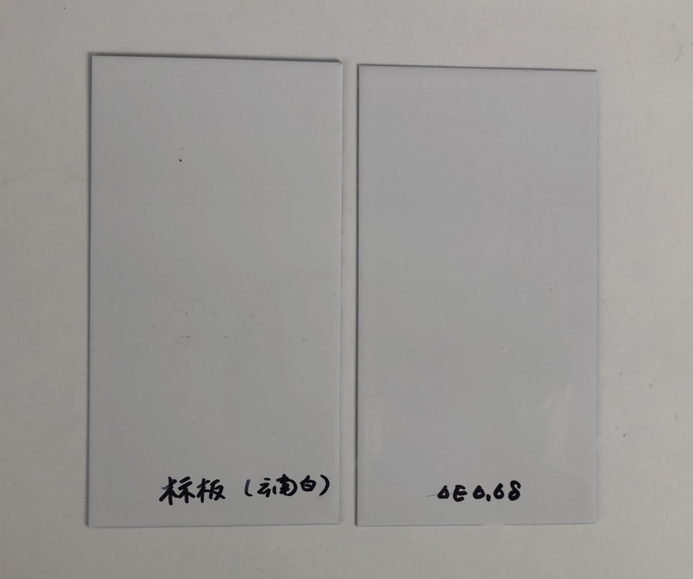

图1 △E=0.68色板与标准板对比

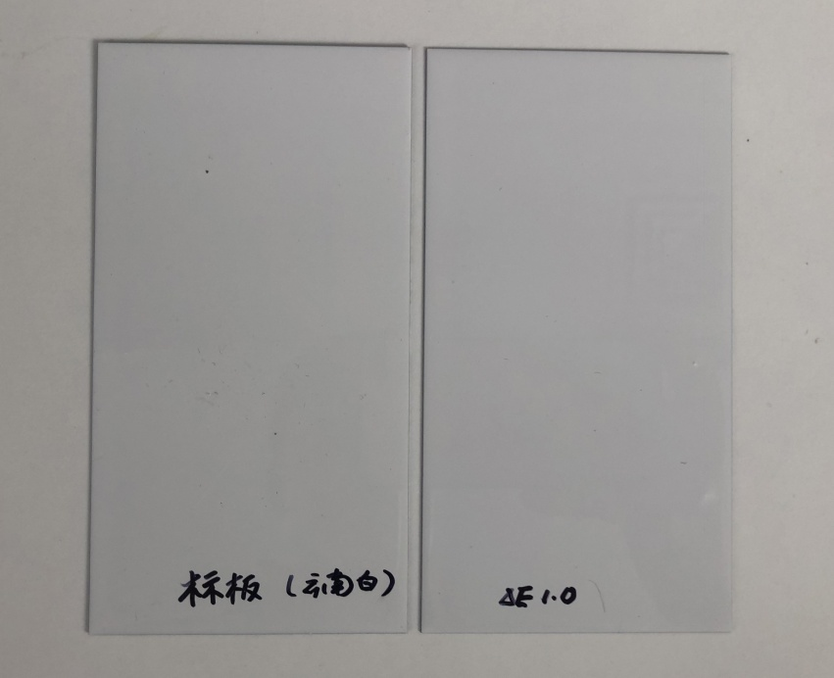

图2 △E=1色板与标准板对比

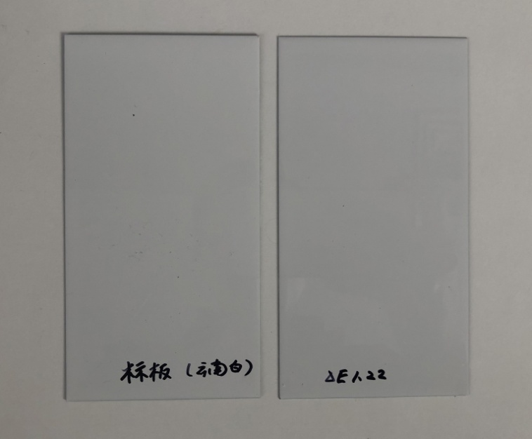

图3 △E=1.22色板与标准板对比

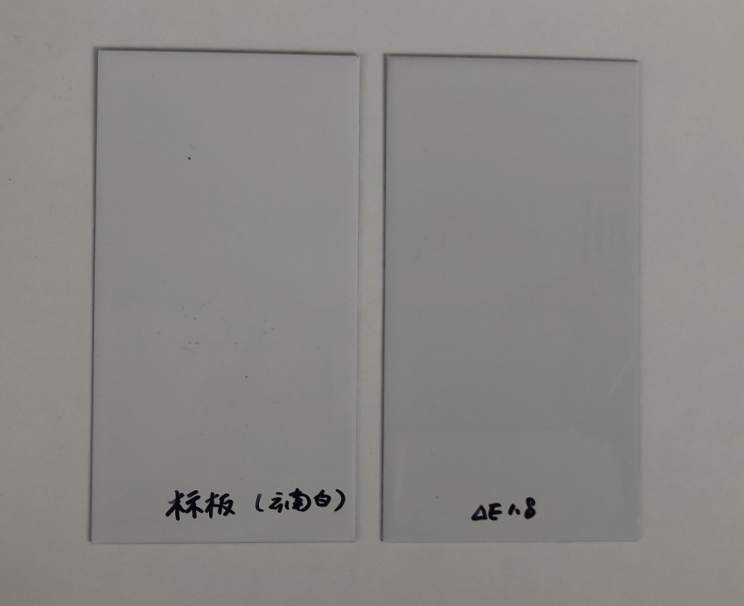

图4 △E=1.8色板与标准板对比

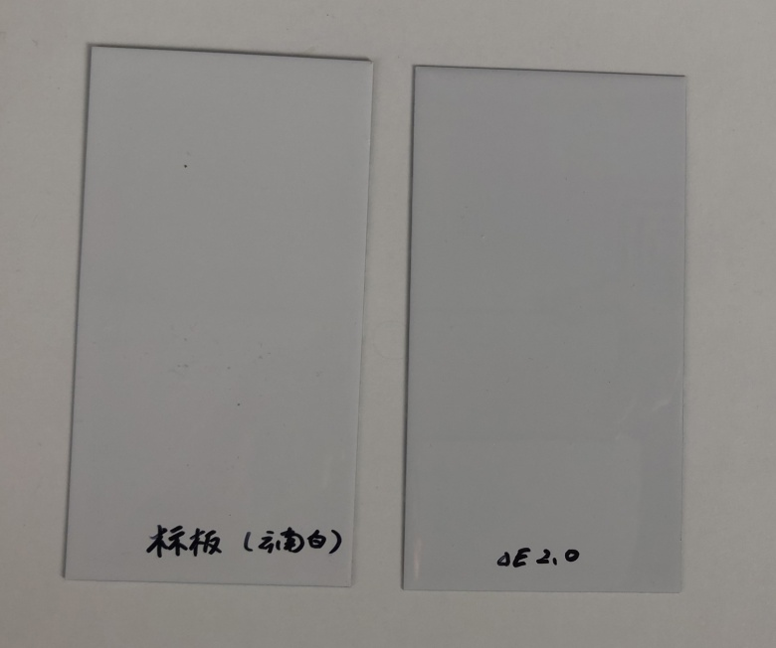

图5 △E=2.0色板与标准板对比

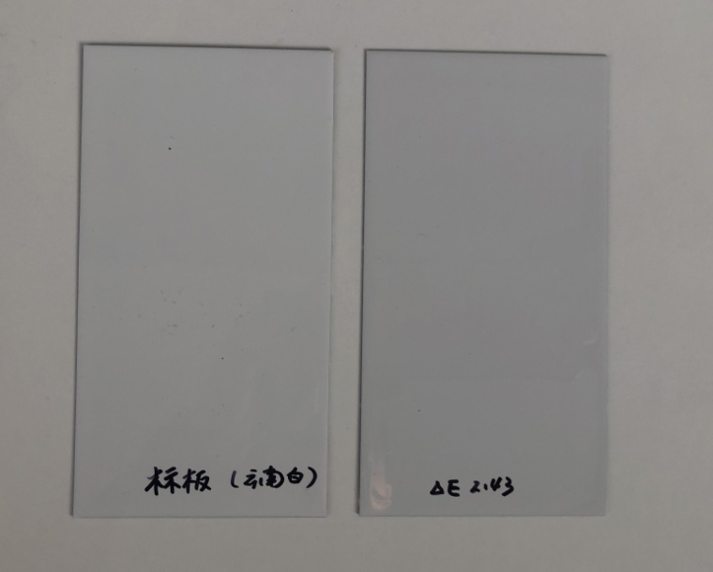

图6 △E=2.43色板与标准板对比

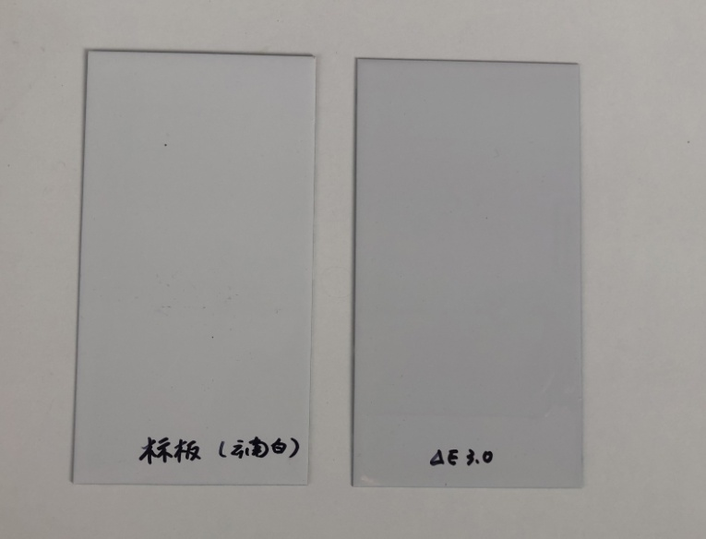

图7 △E=3.0色板与标准板对比

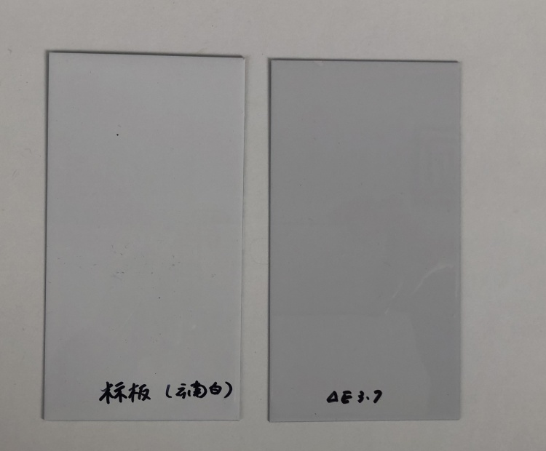

图8 △E=3.7色板与标准板对比

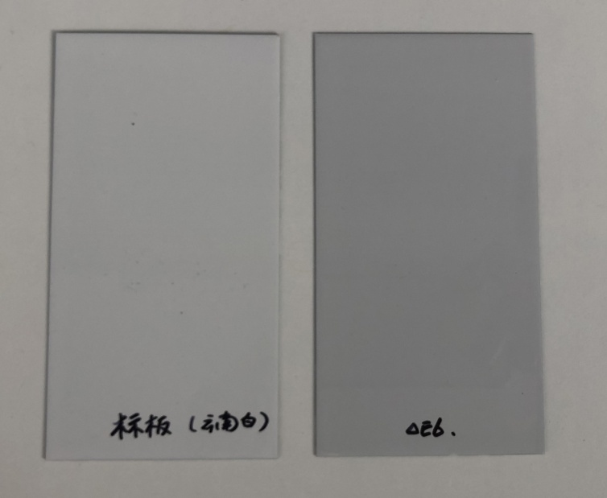

图9 △E=6色板与标准板对比

白色油漆色差评级表修改如下表所示：

表2 油漆件变色程度和变色等级表（白色系）

|  |  |  |  |
| --- | --- | --- | --- |
| 等级 | 色差值/△E | 原色差值/△E（GB1766） | 变色程度 |
| 0 | ≤0.7 | ≤1.5 | 无变色 |
| 1 | 0.8-1.2 | 1.6-3.0 | 轻微变色 |
| 2 | 1.3-1.8 | 3.1-6.0 | 中度变色 |
| 3 | 1.9-2.5 | 6.1-9.0 | 明显变色 |
| 4 | 2.6-3.5 | 9.1-12.0 | 重度变色 |
| 5 | ＞3.5 | ＞12.0 | 严重变色 |

红色和黄色系的油漆在曝晒过程中色差值很快变大，但是目视感觉却不明显，所以在评价红色和黄色系的油漆时需要将色差值的控制范围扩大；其他颜色的油漆按照GB1766执行。

红色系和黄色系油漆色差评级表修改如下表所示：

表3 油漆件变色程度和变色等级表（红色系和黄色系）

|  |  |  |  |
| --- | --- | --- | --- |
| 等级 | 色差值/△E | 原色差值/△E（GB1766） | 变色程度 |
| 0 | ≤2.0 | ≤1.5 | 无变色 |
| 1 | 2.1-4.0 | 1.6-3.0 | 轻微变色 |
| 2 | 4.1-6.0 | 3.1-6.0 | 中度变色 |
| 3 | 6.1-9.0 | 6.1-9.0 | 明显变色 |
| 4 | 9.1-12.0 | 9.1-12.0 | 重度变色 |
| 5 | ＞12.0 | ＞12.0 | 严重变色 |

参考性附录的解释：整车各零部件老化分区表根据顾客关注度以及老化强度的大小指定的零部件分区表，不同厂家以及不同车型的零部件分区规则不同，仅供参考；各分区零部件的老化标准表是根据产品定位或者产品要求不同而不同，仅供参考。

2.5标准工作基础

编写组主要起草单位一汽解放青岛汽车有限公司具备完整的汽车零部件耐候性能检测能力。在标准的编制过程中，同时参考了以下国家标准：

GB/T 250 色牢度实验评定变色用灰色样卡

GB/T 1766 色漆和清漆 涂层老化的评级方法

GB/T 9754 色漆和清漆 不含金属颜料的色漆油漆涂层的20°、60°和85°镜面光泽的测定

[GB/T 11186 涂膜颜色的测量方法 第三部位 色差计算](http://www.baidu.com/link?url=ca62lFF3UAGaZk8-kizxJesztlCEQ4u3yJpGSg2P8lWgFdlDRz3JHrfMeQn7uj7D)

GB/T 15115-2009 压铸铝合金

QC/T 728 汽车整车大气暴露试验方法

ISO 4628-8 色漆和清漆 涂层破坏的评定 一般类型破坏的程度、数量和大小的评定 第8部位：划痕层离和腐蚀程度的评定

**三、主要试验（或验证）情况分析**

标准工作组汇总了海南曝晒的各种试验结果，通过对试验结果的归纳总结，得出了标准中的数据，试验结果由业内权威公司发布，真实有效。测试结果汇总如下：

1、温度、湿度、气压、降雨量以及太阳辐射总量每月记录一次，共计24次

2、26部位光泽每季度测量一次，共计234次

3、26部位色差每季度测量一次，共计234次

4、26部位粉化、长霉、起泡、起皱、玷污、斑点以及脱漆等现象每季度拍照观察一次，共计234次

5、16部位驾驶室和底盘膜厚检测，试验前后各一次 ，共计32次

6、16部位漆膜硬度试验前后各检测一次，共计32次

7、14部位划格扩蚀宽度每季度检测一次，共计126次

8、14部位漆膜附着力每季度检测一次，共计126次

9、26部位鲜映性每季度检测一次，共计234次

10、120个零部件每季度拍照一次，共计1080次

**四、标准中涉及专利的情况**

本标准未涉及专利。

**五、预期达到的社会效益、对产业发展的作用的情况**

商用车运行环境相对于乘用车来说比较恶劣，长期遭受极热、极寒、雨水以及石击的侵害，而且商用车构造区别于乘用车不同的是很多关键零部件直接暴露在大气环境下，大气环境的老化不仅影响其外观，而且还会影响其零部件的性能。《商用车整车大气暴露试验评价方法》的建立能够填补商用车在自然气候老化条件下的耐老化评级的空白，通过零部件耐候性的反馈促进商用车各零部件的耐候性的提升，促使零部件外观和安全性的提升，进而使商用车的服役寿命增加，给客户创造更长时间的收益，给行业和国家节省了巨大的成本。

标准的提出同时也会促进行业内的竞争，商用车各大主机厂通过标准的使用和对标可以发现自身某类零部件耐候性能的短板，互竞式的发展可以促进国内商用车整体耐候性的提升。

东南亚以及南非区域的紫外线以及降雨量较大，对商用车耐候性的需求较高。标准的建立在提升商用车耐候性的同时也提升了国内出口车在海外市场的竞争力，为扩大商用车出口量奠定了理论基础。

**六、采用国际标准和国外先进标准情况，与国际、国外同类标准水平的对比情况，国内外关键指标对比分析或与测试的国外样品、样机的相关数据对比情况**

尚无。参考了GB/T 250 色牢度实验评定变色用灰色样卡；GB/T 1766 色漆和清漆 涂层老化的评级方法；GB 1720 油漆涂层附着力测定法；GB/T 1771 色漆和清漆 耐中性盐雾性能的测定；GB/T 6739 铅笔法测定油漆涂层硬度；GB/T 9754 色漆和清漆 不含金属颜料的色漆油漆涂层的20°、60°和85°镜面光泽的测定；[GB/T 11186.3 涂膜颜色的测量方法 第三部位 色差计算](http://www.baidu.com/link?url=ca62lFF3UAGaZk8-kizxJesztlCEQ4u3yJpGSg2P8lWgFdlDRz3JHrfMeQn7uj7D)；[GB/T 14826 色漆涂层粉化程度的测定方法及评定](http://www.baidu.com/link?url=RmxzERrYTaCaUp0lX7TGlEKxDxjhO5K6HBtyhHhOdwz4pVWevrL2nZARrWjRH4lz)；GB/T 15115-2009 压铸铝合金；QC/T 728 汽车整车大气暴露试验方法；ISO 4628-8 色漆和清漆 涂层破坏的评定 一般类型破坏的程度、数量和大小的评定 第8部位：划痕层离和腐蚀程度的评定

**七、在标准体系中的位置，与现行相关法律、法规、规章及相关标准，特别是强制性标准的协调性**

本标准符合国家有关法律、法规和相关强制性标准的要求，与现行的国家标准、行业标准相协调。

**八、重大分歧意见的处理经过和依据**

尚无。

**九、标准性质的建议说明**

本标准为中国汽车工程学会标准，属于团体标准，供协会会员和社会自愿使用。

**十、贯彻标准的要求和措施建议**

严格按照本标准提出的试验方法对油漆的性能和零部件的外观进行检测，对试验人员进行理论学习和操作培训，保证检测方法操作的准确性。

**十一、废止现行相关标准的建议**

无。

**十二、其他应予说明的事项**

无。

标准起草工作组

2019年12月30日

**（注：具体内容可以结合项目本身撰写，如不涉及的可填写无）**